Отдел образования по образованию, спорту и туризму

Дрибинского райисполкома

Государственное учреждение образования «Пудовнянский ясли-сад»

**«РАЗДЕЛИ МУСОР!»**

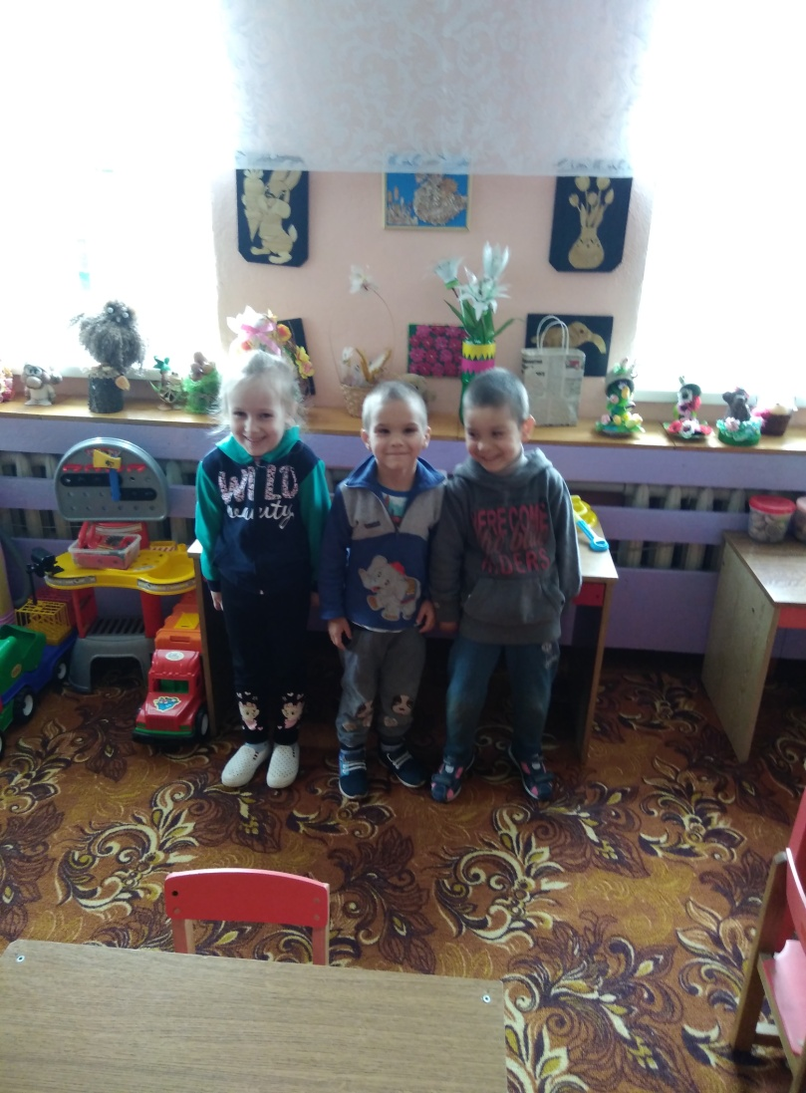

***Автор:*** Бочкарев Тимофей, Бочкарев Артем, Менченя Алина

**Руководитель:**Кравцова Анастасия Дмитриевна, воспитатель дошкольного образования

***Адрес:*** 213979, Могилевская обл., Дрибинский район, аг. Пудовня, ул. Домановская, 24

***Контактный телефон:*** 8 (02248) 70 241

***E-mail:***[sadpud@.tut.by](mailto:sadpud@.tut.by)

Пудовня, 2020

**Тема проекта:**

**Адресат проекта:** педагоги, воспитанники средней группы, родители.

**Продолжительность проекта:** краткосрочный

**Цель проекта** – формирование у дошкольников активной социальной позиции по отношению к рациональному использованию энергоресурсов и бережливое отношение к природе, к материальным ценностям.

**Задачи проекта**:

расширять знания детей об окружающей среде; источниках загрязнения природы;

формировать навыки рационального использования природных ресурсов, бережного отношения к окружающей среде;

развитие навыков правильного обращения с мусором и бытовыми отходами; способами уменьшения загрязнения окружающей среды;

воспитывать ответственное отношение к сохранению ресурсов, повышать экономическую грамотность родителей.

**Продукт проекта и предполагаемые результаты:**

воспитанники владеют элементарными навыками осознанной деятельности по охране окружающей среды, понимают необходимость бережного отношения к природным ресурсам, под руководством взрослого умеют правильно поступать в реальных жизненных ситуациях;

участие родителей в организации работы с детьми по вовлечению в общественно значимые действия и мероприятия по сохранению природы и бережному отношению к ее ресурсам.

Продукт проекта: презентация

**Реализации проекта**:

**Проблема:** одной из глобальных экологических проблем современности является загрязнение окружающей среды бытовыми отходами.

**Проблемная ситуация**: дети гуляли на детской площадке возле дома и заметили, что вокруг валялся мусор. На следующий день они спросили у воспитателя дошкольного образования: «Откуда собирается столько мусора и что с ним делают? Что нужно сделать для того, чтобы в нашем агрогородке было чисто?»

**Подготовительный этап проекта:** исследовать проблему загрязнения окружающей среды, формирование активной жизненной позиции по отношению к рациональному использованию природных ресурсов и бережному отношению к окружающей среде.

Дети: беседы с дворником; наблюдения за деятельностью взрослых по борьбе с бытовыми отходами; поисковая деятельность «Откуда берётся мусор?» в группе, в доме и т.д.; знакомство с фотоматериалами по теме проекта.

Педагоги: изучение научно-методической литературы; подбор фотоматериалов, подготовка наглядных пособий по теме проекта; проведение бесед о важности соблюдения чистоты в доме, в быту, на улице для здоровья человека, для окружающей среды.

Родители: сбор материала вместе с детьми по теме из энциклопедий, художественной литературы, газет, журналов, интернета.

**Основной этап проекта:** воспитание бережного отношения к природе, к окружающей среде; систематизация представлений детей о важности сохранения чистоты окружающей среды; развитие навыков правильного обращения с мусором и бытовыми отходами; способствование развитию познавательных и творческих способностей детей.

**Формы и методы реализации:**

Педагоги:Создание условий, организация и проведение следующих форм работы: наблюдение за работой дворника, беседа «Откуда появляется мусор в детском саду?», решение проблемных вопросов: «Что можно сделать из разных бытовых отходов?», «Вторая жизнь выброшенных вещей», онлайн – путешествие, исследовательская деятельность «Как сортируются бытовые отходы?», акции «Раздели мусор», акция по сбору макулатуры и пэт-тары , включение родителей в реализацию проекта через подготовку домашних заданий предполагающих детско-родительское творчество.

Дети: наблюдение за работой дворника, беседа «Откуда появляется мусор в детском саду?». Какой мусор чаще всего встречается в саду, дома, других социально значимых объектах? Как он туда попадает? Как хранится? Как используется? Кто из взрослых следит за чистотой? (Приложение 5)

Сочинение сказки о бытовых отходах (Приложение 1).

Решение проблемных вопросов: «Что можно сделать из разных бытовых отходов?», «Вторая жизнь выброшенных вещей» (Приложение 6)

Онлайн – путешествие «Что будет, если не убирать мусор? (Приложение 3)

Изготовление поделок из бросового материала. Подготовка выставки. (Приложение 4)

Исследовательская деятельность «Как сортируются бытовые отходы?» (Приложение 2)

Акция «Раздели мусор» (Приложение 7)

Организация и проведение акций по сбору макулатуры и пэт-тары (Приложение 8)

Родители:

Сочинение сказки о бытовых отходах совместно с детьми. (Приложение 1)

Приобщение детей к раздельному сбору мусора. Акция «Раздели мусор». (Приложение 7)

Участие в выставке совместного творчества по результатам продуктивной деятельности детей и родителей: «Игрушка из бросового материала». (Приложение 4)

Участие в акции по сбору макулатуры и пэт-тары. (Приложение 8)

**Заключительный этап:** обработать и оформить материалы проекта и проанализировать результаты работы.

**Формы и методы реализации:**

1. Выставка совместного творчества по результатам продуктивной деятельности детей и родителей: «Игрушка из бросового материала». (Приложение 4)

2. Отзывы участников проекта о его эффективности и целесообразности. (Приложение 9)

**Заключение.**

С помощью данного проекта нам удалось сформировать у дошкольников активную социальную позицию по отношению к рациональному использованию энергоресурсов и бережливому отношению к природе, к материальным ценностям; расширить знания детей об экономической культуре, о способах рационального использования природных ресурсов, бережного отношения к окружающей среде. Участники проекта повысили культуру обращения с энергоресурсами. Родители проявляли активное участие в организации работы с детьми по повышению их уровня представлений в области энергосбережения, энергоэффективности и экологии.

**Приложение 1**

**Сказка о бытовых отходах**



**Приложение 2**

**Как сортируют бытовые отходы?**

[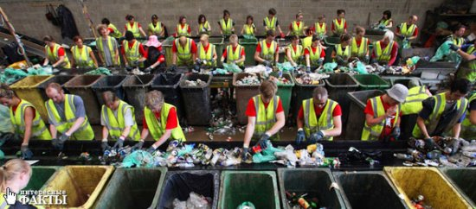](http://opa.kg/uploads/posts/2016-01/1451894506_3546655.jpg)

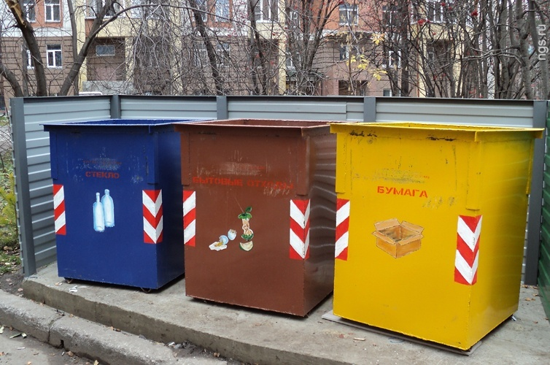

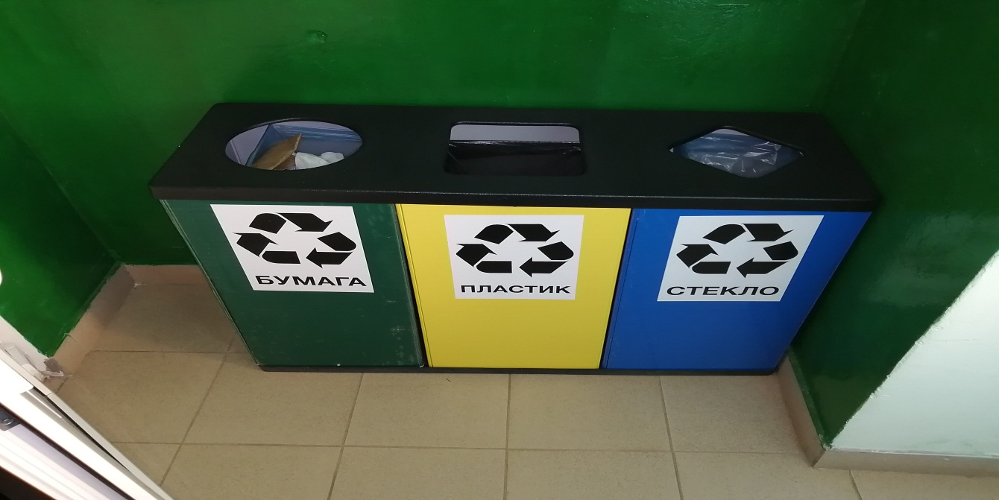

**Приложение 3**

**Что будет если не убирать мусор?**

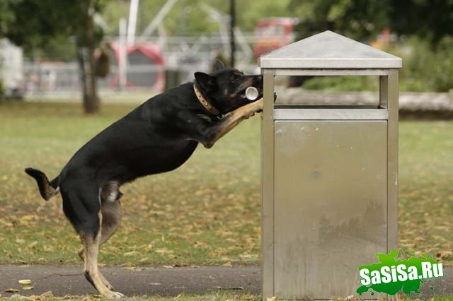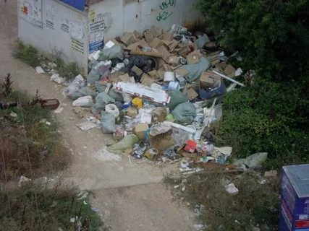

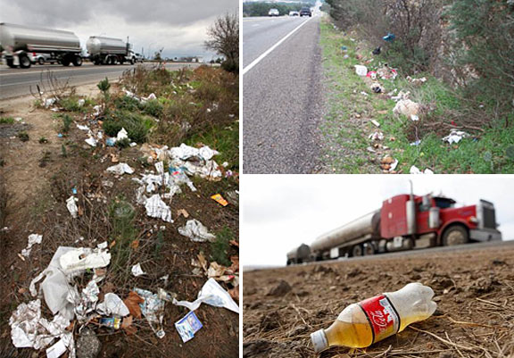

**Приложение 4**

**Выставка совместного творчества по результатам продуктивной деятельности детей и родителей: «Игрушка из бросового материала»**

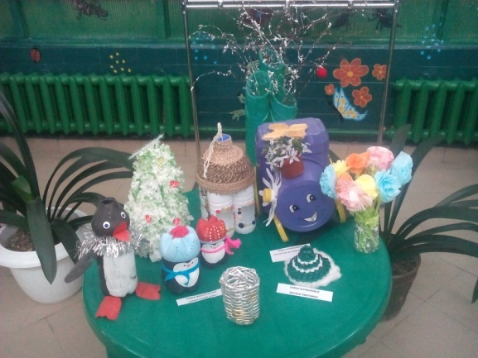

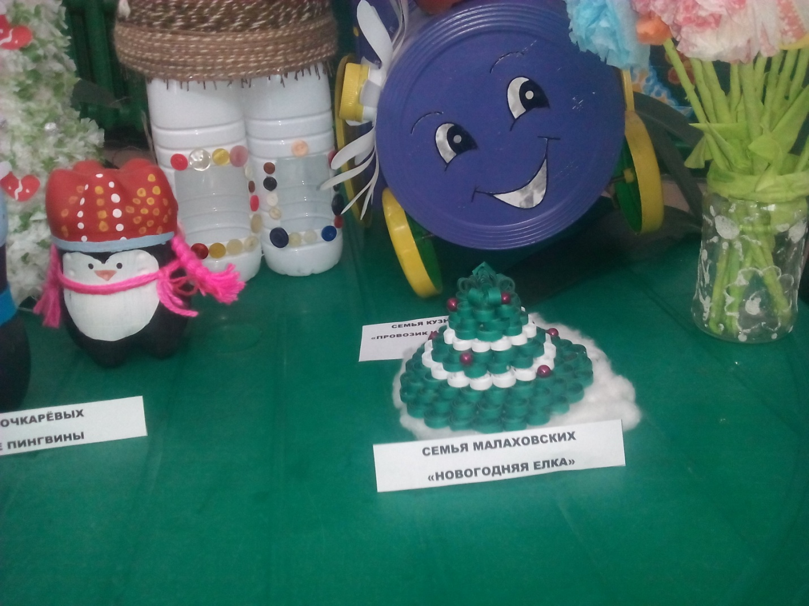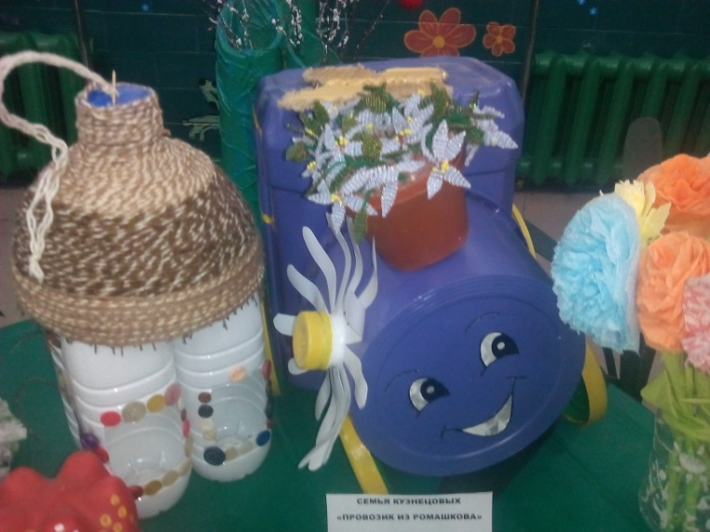

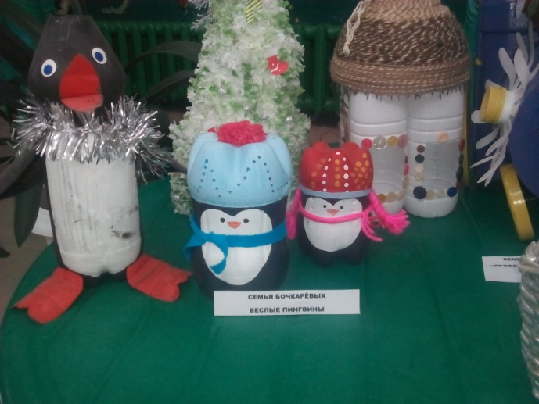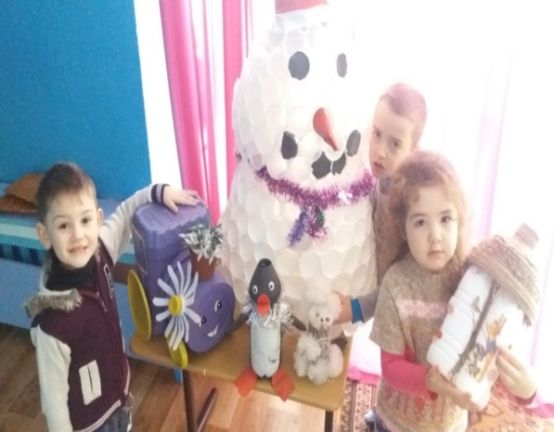

**Приложение 5**

**Беседа с дворником**

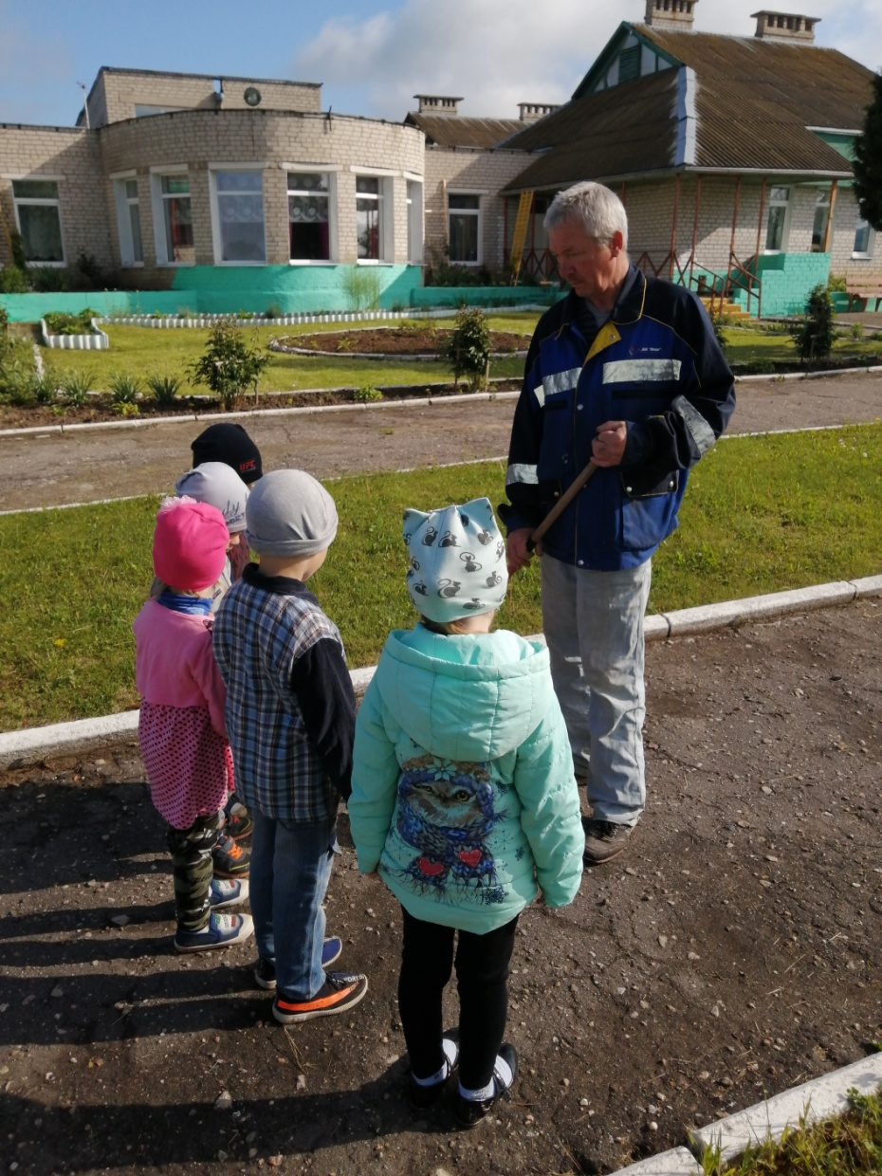

**Приложение 6**

**Решение проблемных вопросов: «Что можно сделать из разных бытовых отходов?», «Вторая жизнь выброшенных вещей».**

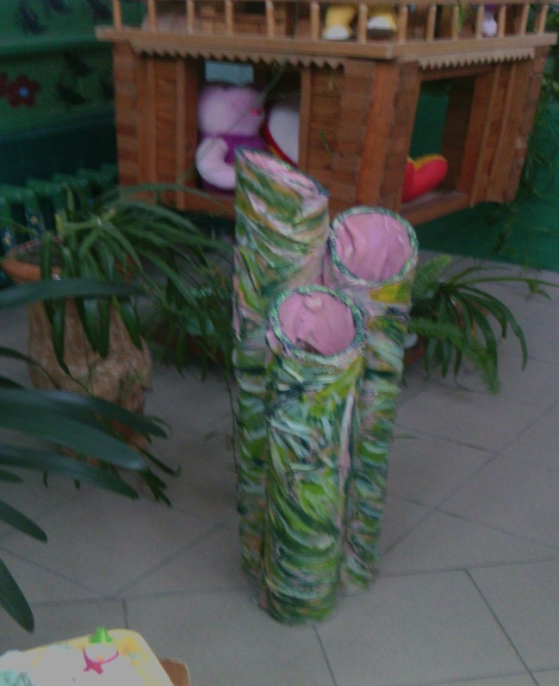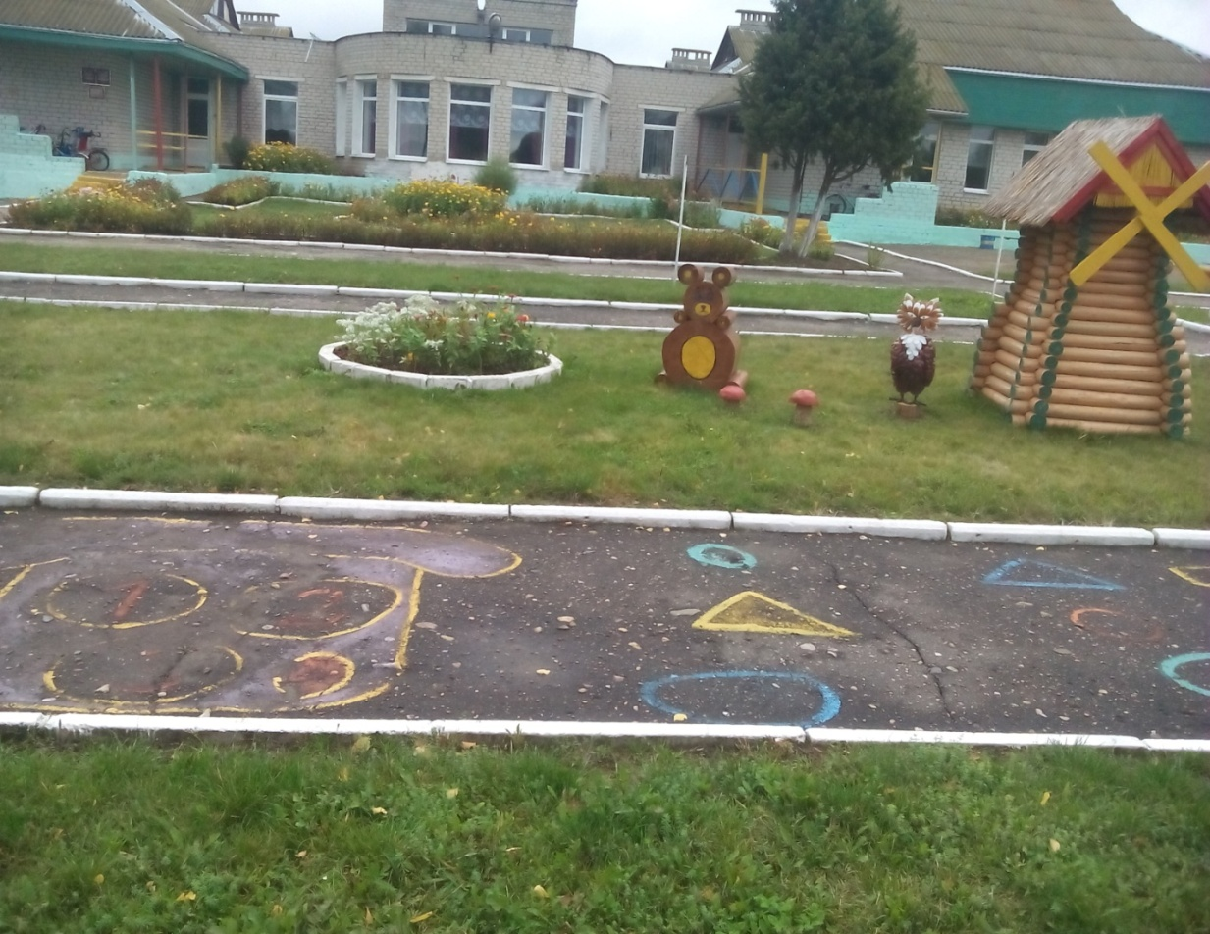

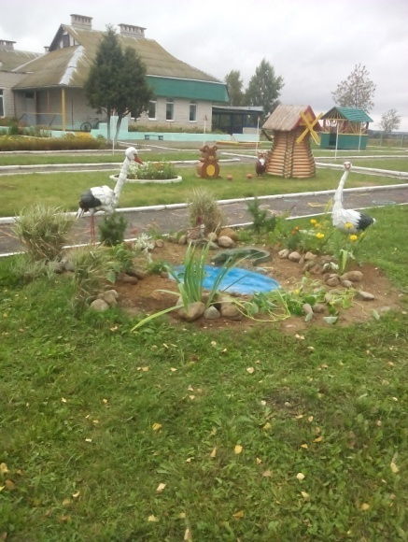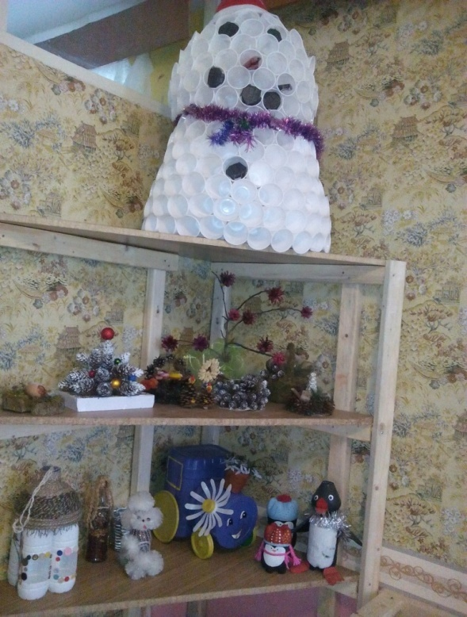

**Приложение 7**

**Акция «Раздели мусор»**

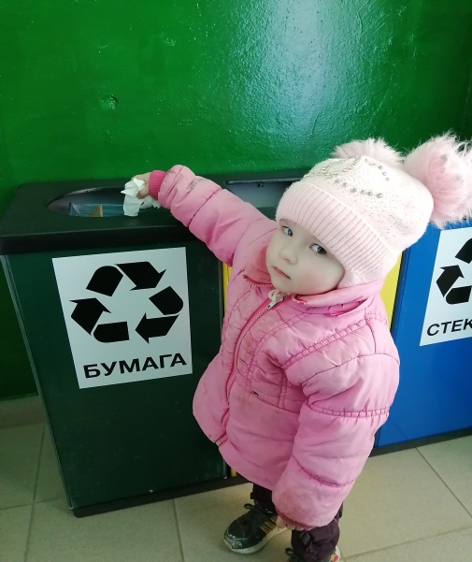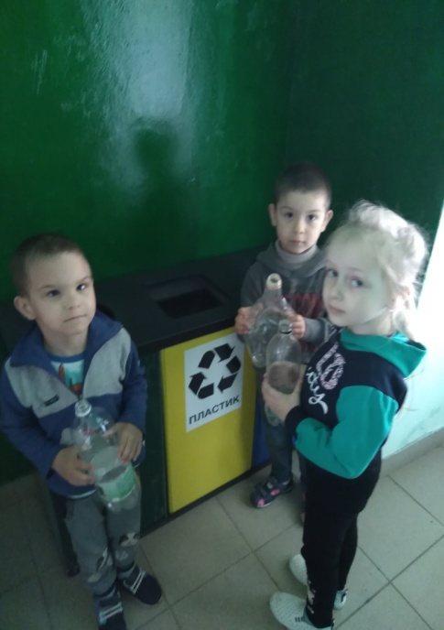

**Приложение 8**

Участие в акции по сбору макулатуры и пэт-тары

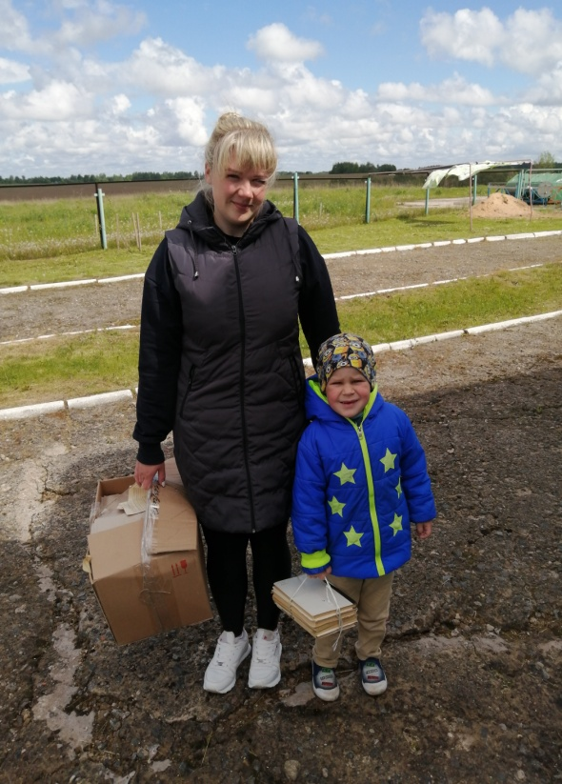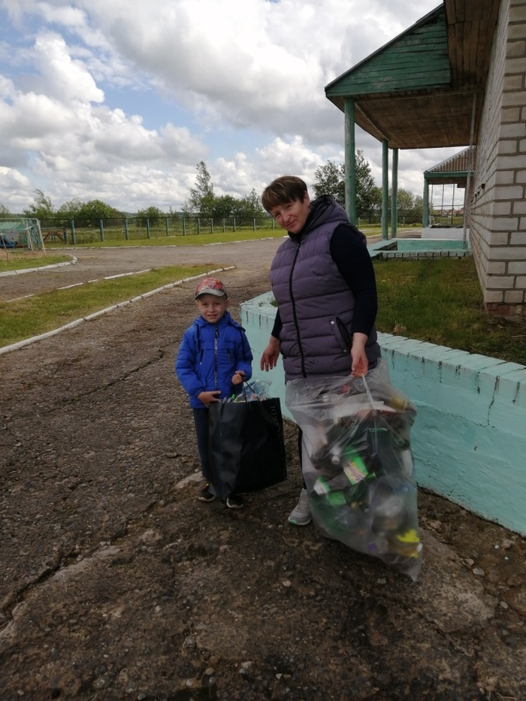

**Приложение 9**

**Отзывы участников проекта о его эффективности и целесообразности**

**Семья Бочкаревых**. Когда мы искали материал для проекта «Раздели мусор!»: в энциклопедии, интернете, периодической печати, мы для себя открыли много нового и интересного. После проекта наша семья начала сортировать мусор, чего раньше никогда не делала. Спасибо большое детскому саду за те знания и умения, которые они дают нашим детям и благодаря которым успешно проходит социализация наших детей. Такие проекты очень нужны.

**Семья Менченя**. Благодаря проекту стали бережнее относиться к окружающей среде, делать совместные субботники по уборке и благоустройству территории вокруг своего дома. Понимаем, что своим примером учим нашего малыша культуре экологического поведения и поэтому принимаем участие в акциях по благоустройству территории в детском саду. Не проходим мимо мусора на улицах нашего поселка. Вывод: проект эффективен и целесообразен.

**Семья Ивановых**. Нам очень нравится творческий подход воспитателя к нашим детям. Мы начали совместно проводить вечера: что-то сочиняем, рисуем, делаем поделки. Активно участвуем в сборе макулатуры и пэттары. Теперь каждая бумажка, каждая пластиковая бутылка и стекло для нас важны. Спасибо педагогам!